**北京大学物理学院固体物理2017 期末试题**

***k***2

***k***1

1. （15分） 画出立方和六方金刚石的原胞（2分），原胞里面各有多少个原子？（2分）

画出立方和六方金刚石的布拉伐格子的原胞（2分）。画出六方金刚石的布拉伐格子的维格纳-塞茨原胞（2分）。

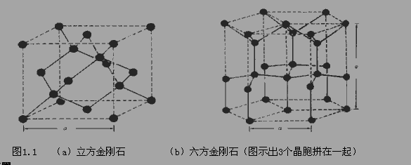

立方金刚石的晶体单胞所属的宏观对称操作群是什么群？ （2分）（可供选择有C3，D3d，D3h， D6h, Td， Oh） 从空间群的角度讲，允许晶格有一定平移，整个立方金刚石晶体所属的宏观对称操作群又是什么？（2分）

立方金刚石的布里渊区是截角八面体还是菱形十二面体？（2分）

六方金刚石单胞所属点群是什么？（1分）（可供选择有D3d，D3h，C3，D6, D6h, C3v）

1. （15 分）中子，声子，电子，光子之间发生相互碰撞时候， 碰撞前后所满足的关系是什么？（4分）

声子碰撞的正规过程还是倒逆过程对热阻有贡献？ 为什么？（2分）对某一个确定的声子碰撞，是否可能既是正规过程又是倒逆过程？（2分）

考虑无声子参与的半导体光吸收，为何是竖直吸收（即电子的动量几乎不变）？（2分）是否存在一个相差动量相差一个倒格子***G***n的光吸收过程？为什么？ （2分）

考虑电子受声子散射，电子的初态和末态准动量为***k***1和***k***2（如图所示）。方块为电子的布里渊区。问声子是否与电子拥有同样的布里渊区？ （1分） 确定出此散射过程声子的准动量***q***。（2分）



1. （20分） 单层 MoS2 结构如图所示。它是否存在反演中心？（2分） 它所属的对称点群是什么群？ （2分）



画出原胞以及维格纳-塞茨原胞（4分） 画出布里渊区（2分），布里渊区与正格子的维格纳-塞茨原胞取向是否一致（2分）。

求解MoS2的电子结构需要用到哪些近似 （3分），求解其薛定谔方程的边条件是什么（2分）

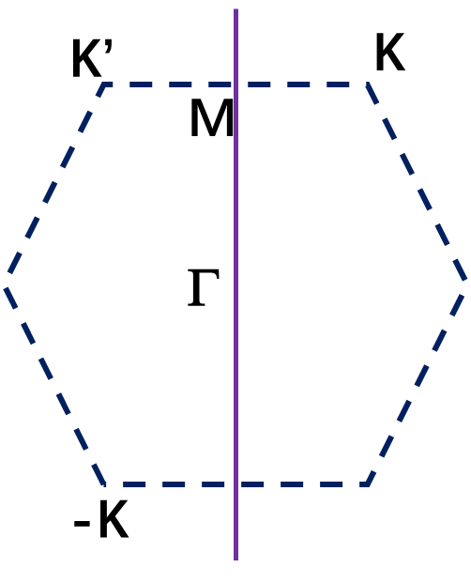

假设不存在外加磁场，对M点的电子态做时间反演操作，

得到一个什么样的态（考虑自旋）。（2分）M 点的自旋是否

是能量简并的？（1分）

4 （20分） 在紧束缚近似下，晶格常数为a的简单立方晶格 ，求pz 轨道形成能带（6分）。沿着(0,0,kz)方向的色散，写出kz=0，π/a时候的波函数（4分）。

从波函数角度（看波函数的重叠情况）分析 kz=0和π/a哪个态对应成键态，哪个态对应反键态？ （4分）

(0,0, π/a)这一点电子的准动量是多少？（2分）电子在这点是否是有确切的动量？为什么？（2分） 在该点电子动量的平均值是多少？为什么？（2分）

1. (15分) 如图所示半导体。 电子在导带右边 ，指出它产生的电流方向并给出依据 （2分）。

在电场E作用下， 指出电子在k空间的运动方向并给出依据（2分）。

在电场E作用下，指出电子电流变化的方向并给出依据（2分）。

若是空穴在价带右边，指出它产生的电流方向并给出依据 （2分）。

在电场E作用下，指出空穴在k空间的运动方向并给出依据（2分）。在电场E作用下，指出空穴电流变化的方向并给出依据（2分）。

E

按照kp近似，半导体的能隙越小，有效质量是越大还是越小（3分）

1. （15分） 画出轻度掺杂的p-n 结接触前后的空间能带图（2分）， 在光照射下，两边的费米能会如何变化。 （2分）

二维电子气的能态密度和有效质量有何关系？ （2分）。 现施加磁场B，画出施加磁场前后的能态密度图（2分）。 调节电子的浓度，二维电子气体的电导率会有什么样的变化？ （2分）。在边缘的电子如何运动？(1 分)

说明局域磁矩的自发磁化的海森堡模型用到了H2模型。假设H2的两个H原子的波函数是φA和φB。海森堡模型中，考虑交换反对称性，H2的两电子的反铁磁态和铁磁态的波函数是如何写的（2分）。对绝缘的铁磁材料，每个原胞内的磁矩一定是整数么？为什么？ （2分）